До уваги фахівців у галузі мікробіології, біотехнології, імунології.

ІНФОРМАЦІЙНЕ ПОВІДОМЛЕННЯ

Всеукраїнська громадська організація ”Українське товариство клітинної біології“, Товариство мікробіологів України ім. С. Виноградського, Львівський національний університет ім.. І. Франка та Інститут біології клітини НАН України, повідомляють, що 26.09.2017-29.09.2017 у м. Львів на базі Львівського національного університету ім. І. Франка та Інституту біології клітини НАН України відбудеться чергова, 7-а міжнародна Вайглівська конференція.
На з'їзді планується проведення наступних сесій:

- Клітинна біологія мікроорганізмів
- Біотехнологія мікроорганізмів
- Мікробіологія навколишнього середовища
- Метаболізм і регулювання
- Медична мікробіологія.
- Імунологія
- Взаємодія мікроорганізмів і клітин-господарів
- Генетика мікроорганізмів
На з'їзді передбачається участь провідних вітчизняних та закордонних вчених.
Робоча мова конференції - англійська.
Кінцевий термін подачі тез – 31 травня 2017 р.

Оплата за участь у конференції становитиме:
Учасник конференції | 850 грн.
Супроводжуюча особа | 700 грн.
Друк тез без участі у конференції | 200 грн.

Оплата за участь у конференції включатиме друкування матеріалів до 3-х тез від однієї особи, екскурсію по Львову, оренду залів засідань та стендів для постерів, 2 обіди, фуршет та почастунки підчас перерв на каву.
Умовою друку тез усіх категорій учасників є оплата вартості друку тез (або повної вартості участі у конференції) банківським переказом до 30 червня 2017 року.

Переказ в гривнях:
Одержувач | ВГО "Українське товариство клітинної біології" ЄДРПОУ/ДРФО: 33358917
Банк | "ПАТ КБ ПРИВАТБАНК" (код ЄДРПОУ 14360570, код банку 325321)
Рахунок | №26005053821634, валюта UAH (Українська гривня, грн.)
Призначення платежу | Оплата за участь у 7-й Вайглівській конференції

Повернення платежу: після повідомлення Організаційного комітету в письмовій формі, електронною поштою чи факсом.
до 30 травня 2017 – повна компенсація мінус накладні видатки оргкомітету;
від 30 травня до 01 серпня 2017 року – повернення 50% коштів;
від 01 серпня 2017 року – кошти не повертаються.

Міжнародний науковий комітет конференції:

Сибірний А.А. – академік НАН України, м. Львів (Голова)
Венгжин Г. – академік Польської АН, м. Вроцлав (Співголова)
Дзядек Я. – проф., м. Лодзь
Гаміан А. – проф., м. Вроцлав
Гончар М.В. – проф., м. Львів
Іваниця В.О. – проф., м. Одеса
Комісаренко С.В. – академік НАН і АМН України, м. Київ
Підгорський В.С. – академік НАН України, м. Київ
Широбоков В.П. – академік НАН і АМН України, м. Київ
Стасик О.В. – к.б.н., м. Львів
Стойка Р.С. – чл.-кор НАН України, м. Львів
Тиський С. – проф., м. Варшава

Організаційний комітет з’їзду:

Сибірний А.А. (Голова)
Венгжин Г. (Співголова)
Підгорський В.С.
Комісаренко С.В.
Широбоков В.П.
Іваниця В.О.
Стойка Р.С.
Гончар М.В.
Стасик О.В.

Секретаріат

Дмитрук К.В., д.б.н., с.н.с. – голова Секретаріату
Панчук Р.Р.
Барська М.Л.
Капустяк К.Є.

Ґрунтовну інформацію щодо Конференції Ви зможете одержати, звернувшись до її електронного
сайту за адресою:
http://www.cellbiol.lviv.ua/2017
Сподіваємося, що творча зустріч колег фахівців у галузі мікробіології, біотехнології, імунології у Львові восени 2017 року сприятиме плідним науковим дискусіям та встановленню нових творчих контактів!
Організатори Конференції запрошують взяти активну участь у її роботі наукову молодь —
аспірантів, пошукувачів, студентів старших курсів.

КОНТАКТНІ ДАНІ
ПРЕДСТАВНИКІВ ОРГАНІЗАЦІЙНОГО КОМІТЕТУ
Поштова адреса: Інститут біології клітини НАН України, , вул. Драгоманова, 14/16, м. Львів, 79005.
Голова секретаріату конференції  д.б.н., с.н.с. Дмитрук К.В.  т. (380-32)-261-21-08  е-mail: dmytruk77@gmail.com |  | Українське товариство клітинної біології  секретар товариства клітинної біології  к.б.н. Барська М.Л.,  т. (380-32)-261-21-42  е-mail: barska@cellbiol.lviv.ua

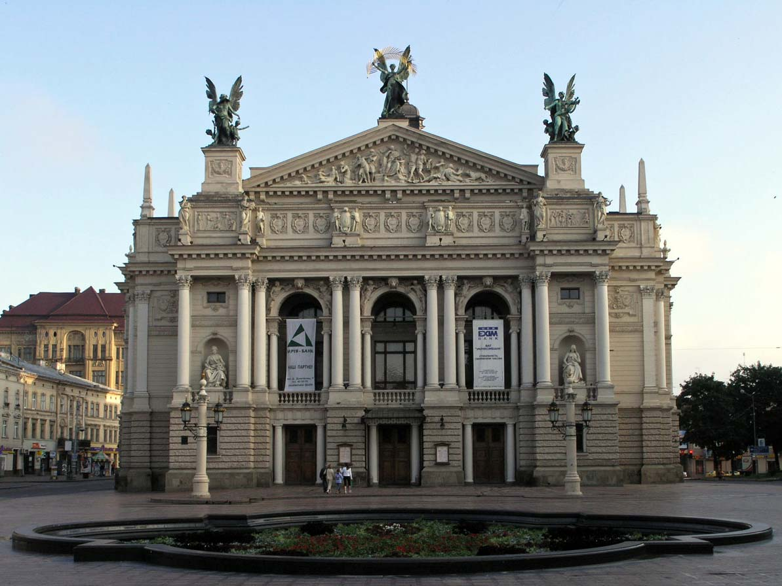
Приклад оформлення тез доповіді:

Optimization of the fermentation conditions for maximizing riboflavin production by the recombinant strain of the yeast Candida famata

Maciej Kluz¹, Valentyna Yatsyshyn², Dariya Fedorovych², Kostyantyn Dmytruk², Vladimir Sibirny¹, Andriy Sibirny^{1, 2}
¹Department of Biotechnology and Microbiology, University of Rzeszow, Zelwerowicza 4, 35-601 Rzeszow, Poland;
²Institute of Cell Biology, National Academy of Science of Ukraine, Drahomanov Street 14/16, 79005 Lviv, Ukraine.
Email address: sibirny@cellbiol.lviv.ua

Riboflavin is the essential vitamin for human nutrition and animal feeding being the precursor of two coenzymes: riboflavin-5’-phosphate (flavin mononucleotide, FMN) and flavin adenine dinucleotide (FAD). The flavin coenzymes are involved in a wide range of biochemical processes, particularly in mitochondrial electron transport, photosynthesis, fatty acid oxidation, metabolism of vitamins, B₆, B₉ (folates) and B₁₂. The aim of this work was optimization of fed-batch fermentation conditions for maximal accumulation of riboflavin by Candida famata AF-4/2xSEF1/IMH3/RIB1/RIB7 (RF-3) riboflavin overproducer (Dmytruk et al., 2011). The two-level Plackett-Burman design was performed to screen for medium components that significantly influence the riboflavin production…

Dmytruk K.V. et al. Metabol. Eng. 2011, 13(1):82-88.

